Подробнее об артистах-участниках IV Международного фестиваля еврейской музыки в РТ
Вадим Эйленкриг (Россия)
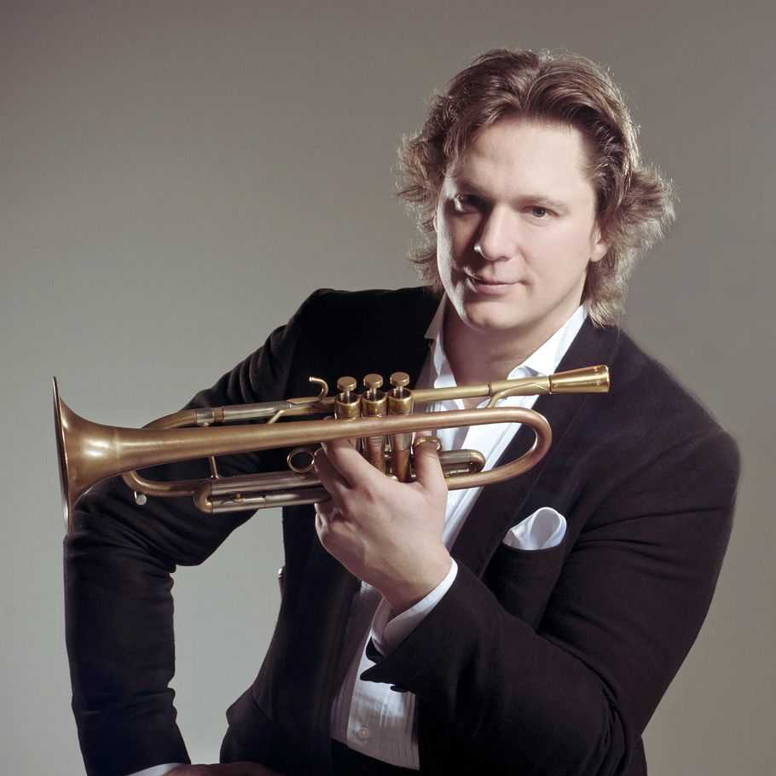
Выдающийся российский трубач, педагог, телеведущий.
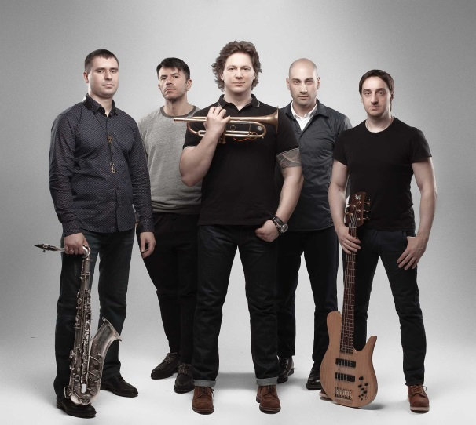
Окончил ДМШ №1 им.Прокофьева (Москва), Московский музыкальный колледж им. Шнитке, Московский государственный университет культуры и аспирантуру Государственной академии им. Маймонида. Десять лет Вадим Эйленкриг солировал в главном джазовом оркестре страны – Биг-бэнде Игоря Бутмана. В 2009 году вышел первый сольный альбом «The Shadow of your smile», который стал одним из самых продаваемых релизов лейбла «Butman music». Продюсером выступил Игорь Бутман, а в записи принимали участие музыканты легендарной группы Brecker Brothers во главе с Рэнди Брекером. Эта работа стала отправным пунктом в сольной карьере артиста. Вадим начал концентрироваться на авторских проектах, среди которых дуэты с Антоном Барониным и Даниилом Крамером, проект с шоуменом Тимуром Родригезом, электронный дуэт с DJ LeGran и, конечно же, Квинтет Вадима Эйленкрига. При поддержке Департамента культуры при Правительстве Москвы Вадим представляет Россию в Европе, на сольных концертах и фестивалях в Мюнхене, Дюссельдорфе, Риге и Таллине. Музыкант солировал на сценах Карнеги-Холла, Линкольн-центра, Чикагской и Бостонской филармонии. На протяжении всего этого времени не прекращалась педагогическая деятельность в качестве доцента джазовой кафедры в Государственной академии им. Маймонида. По воле случая одним из учеников стал сам Роджер Уотерс. Основатель великой группы Pink Floyd получил краткий урок игры на трубе перед шоу в СК «Олимпийский».
Спустя три года после выпуска первого альбома выходит второй - «Эйленкриг», объединивший таланты ряда именитых музыкантов: Алана Харриса, Верджила Донатти, Дугласа Шрива, Игоря Бутмана, Антона Баронина, Дмитрия Мосьпана... Презентационные концерты прошли в Джаз-клубе Игоря Бутмана на Чистых прудах и в Светлановском зале Московского Международного Дома Музыки, собрав более 1500 человек.
2013-й год ознаменовался для Вадима новым амплуа. Телеканал «Культура» запустил грандиозное шоу «Большой джаз». Из множества претендентов на роль ведущего выбор пал на Вадима Эйленкрига. И это оказалось стопроцентным попаданием! Проект прошел с оглушительным успехом, а дебют Вадима в новом качестве был удостоен восторженных отзывов, как от поклонников, так и от критиков. Когда-то газета «Коммерсант» называла его «русским Крисом Ботти». Но от концерта к концерту, от пластинки к пластинке Вадим вырабатывал свой собственный, самобытный стиль, неповторимый звук и индивидуальную подачу. На сегодняшний день – это один из самых и востребованных российских джазовых музыкантов
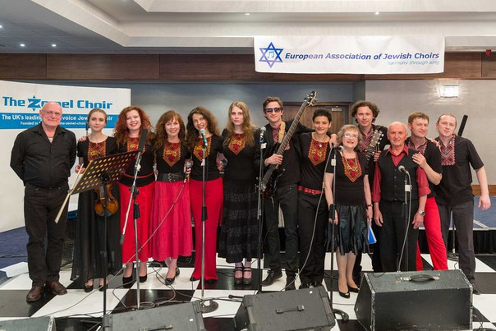
Ансамбль еврейской песни «Варничкес» (Украина)
Во Львове, сердце Западной Украины, где 8 лет назад родился вокально-инструментальный ансамбль "Варничкес", на стенах еще можно видеть старинные надписи на идиш. Когда-то здесь говорили на идиш, когда-то здесь пели на идиш… Артисты ансамбля не хотели, чтобы это было лишь «когда-то», но чтобы это было «сегодня», «завтра», «всегда!». Именно поэтому они начали собираться под крышей уютного дома ВЕБФ «Хесед-Арье» и петь еврейские песни.
Бэнд «Варничкес» так же, как и одноименные блюда еврейской и украинской кухни, объединяет в себе много ингредиентов – клезмер и поп, фолк и рок, и все это приправлено «щепоткой» джаза. В репертуарном «меню» - старинные и современные песни на идиш (как авторские, так и народные) с начинкой из всемирно известных мелодий и редких нигунов. Главное, чтобы было вкусно! И, похоже, получается вкусно: коллектив путешествует по всей Украине и уже успел неоднократно порадовать польскую, немецкую, итальянскую, российскую, австрийскую и британскую публику.
7 лет подряд «Варничкес» участвует в международном фестивале «LvivKlezFest», а также имел счастье представлять Украину на Европейских фестивалях еврейских хоров в Вене (2013), Риме (2014) и в Лондоне (2015). Руководитель колектива - Александра Сомиш – лауреат и дипломант международных еврейских музыкальных и театральных фестивалей, участник клезмерских форумов в Киеве, Харькове, Казани, Санкт-Петербурге, Москве, Лондоне, Веймаре.

«Gefilte Drive» (Израиль)
Международный коллектив "Gefilte Drive" - это клезмер, "фаршированный" западом и востоком, кошерным рок-н-роллом и городской романтикой, одесской бесшабашностью и лирическим звучанием. Даже сам состав группы - этакий мини Израиль: музыканты в нем собрались почти со всех стран исхода.
Родным городом художественного руководителя и бессменного лидера многих успешных израильских музыкальных проектов Александра Котлера является Донецк. Ирина Розенфельд - певица, бренд-лидер, актриса и композитор - тоже из Украины. Победитель многих международных конкурсов и фестивалей, среди которых "Новая волна" и "Песня года", финалистка различных телевизионных проектов, с 2015 года она живет в Израиле. Кирилл Адылин - эстонский мультиинструменталист, джазовый аккордеонист, плотно сотрудничающий с коллективом "Gefilte Drive" на протяжении многих лет, так же хорошо известен по своим работам с группой "AveNue" и сольными проектами с Александром Котлером.Талантливый барабанщик Виталий Лещец родился в России, большую часть жизни провел в Украине, оттуда и репатриировался вместе с семьей много лет назад. Красавица-гобоистка Надежда Драпкина родом из Казани. А Марк Уманский приехал из Самары.
Каждый из артистов привнес в группу что-то свое – особенное. Большая часть композиций группы исполняется на сумасшедшей языковой смеси: примерно так разговаривали в Одессе и довоенных местечках. Языковое сплетение - своеобразная изюминка коллектива, и примечательно, что благодаря этому даже те, кто ни слова не понимает на русском, идише или английском, могут не только подпевать, но и ясно понимать смысл произведений. В исполнении артистов "Gefilte Drive" чувствуется не только драйв и рок-н-ролл - чувствуется неистребимая, глубокая любовь к своей земле, к своему народу, любовь, которую поколения до них пронесли через войны и потери, любовь, которую молодые ребята унаследовали на генетическом уровне, прочувствовали, продумали, а теперь решили поделиться ею с окружающим миром - весело, ярко, ненавязчиво, а оттого так искренне и нежно.
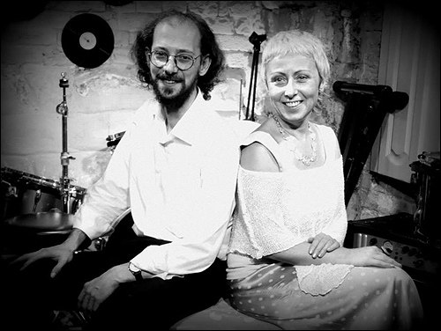
Фолк-дуэт "Ойфн Вег" (Москва)
Авторский вокальный дуэт «Ойфн Вег» — Евгения Славина и Игорь Белый — существует с 2006 года. Исполняет песни под акустическую гитару — детские, авторские, народные.
Дуэт сотрудничает с «Детским радио» и телеканалом «Радость моя», много выступает в Москве и городах России, ежегодно ведёт творческие мастерские и участвует в составе жюри на Московском детско-юношеском фестивале авторской песни.
Название дуэта переводится с языка идиш как «На дороге». Творческое кредо — каждая песня, как спектакль. Жанры: фольклор — театр — авторская песня.

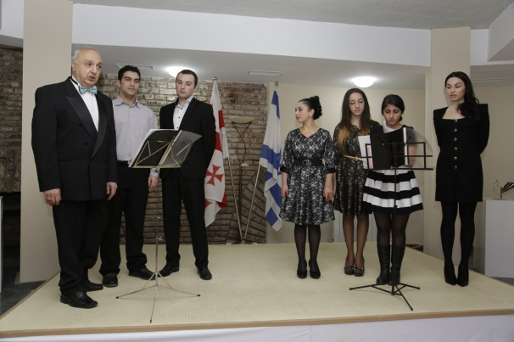
Вокальная студия «Шир» (Грузия)
Вокальная студия «Шир» при Еврейском культурно-образовательном фонде в Тбилиси существует с 1993 года. Невозможно переоценить роль студии, где в тяжелый для Грузии социально-экономический период конца 1990-ых собиралась талантливая одаренная тбилисская молодежь. За прошедшие годы многие студийцы продолжили исполнительскую деятельность на профессиональной сцене, в полной мере раскрывая лучшие еврейские музыкальные традиции. Преподавателем вокала в студии работает профессор Тбилисской государственной консерватории им. Вано Сараджишвили Вили Григорян, концертмейстером - доцент Тбилисской театральной академии Татьяна Стариковская.
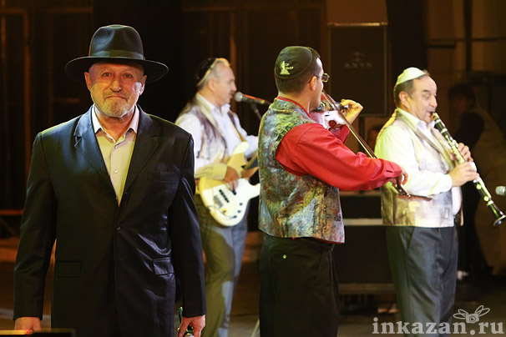
Эдуард Туманский и клезмерский ансамбль «Симха» (Россия)
Клезмерский ансамбль «Симха» основан в 1989 году Леонидом Сонцем. Творческий почерк ансамбля отмечен глубокой приверженностью к истокам музыкальной культуры еврейского народ. Ансамбль принимает активное участие в музыкальной жизни Татарстана и России, ему рукоплескали в Европе и Америке, в Австралии и на Ближнем Востоке. Достаточно только сказать, что за 25 лет «Симхой» дано более полутора тысяч концертов. При участии ансамбля были созданы молодежные коллективы: клезмерский молодежный ансамбль «Кинор», вокальный квартет «Лехаим» и другие.
Вот уже более десяти лет ансамбль возглавляет Эдуард Туманский, доцент кафедры вокального искусства Казанской государственной консерватории. Эдуард Туманский также является художественным руководителем Международного фестиваля еврейской музыки в Казани.
Ханан Йовель (Израиль)
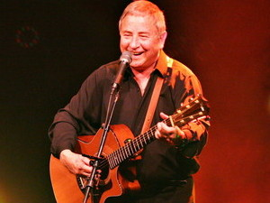
Ханан Йовель – известный певец-композитор, один из немногих признанных израильских исполнителей, чьи песни отличаются особенной глубиной и эмоциональностью. Родился Ханан в кибуце Мишмарот. Его родители имигрировали из Советского Союза и поселились в сельскохозяйственной школе в Пардес Хана. Вскоре после службы в армии в известном музыкальном коллективе "Нахаль" Ханан переехал в Тель-Авив, где стал участвовать в различных вокальных группах, вносивших рок-элементы в израильскую народную музыку. Став широко известным, певец начал сольную карьеру, ездил с выступлениями по всей стране, исполняя созданные им композиции под гитару или с группой музыкантов. Ханан выпустил 15 альбомов и является учредителем и создателем множества музыкальных фестивалей и мероприятий. Он написал более 400 песен для себя и других исполнителей. В течение последних 10 лет он пытается наладить отношения между религиозными и нерелигиозными людьми, выступая с одним из популярнейших авторов и исполнителей хасидских песен Шломо Карлебахом и Авраамом Фридом.
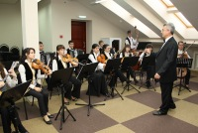
Оркестр «Tatarica»
Оркестр татарских народных инструментов Казанской государственной консерватории им.Н.Жиганова был организован в 1993 году. Перед коллективом стояли сложные задачи: пропаганда татарской музыки, возрождение самобытного инструментария тюркских народов, исполнение современной музыки - произведений композиторов Татарстана и Среднего Поволжья. Сейчас это вполне зрелый музыкальный коллектив, известный не только на родине, но и за рубежом. В копилке оркестра победы на международных конкурсах в Италии (1995 год - I премия) и Франции (1997 год - Гран-при). Коллектив оркестра состоит из студентов консерватории, а бессменным дирижером является Ринат Халитов. “Тatarica” постоянно в действии, будь то выступления с известными исполнителями или организация сольных концертов. Оркестр изначально создавался как группа солистов, где каждый из оркестрантов мог исполнить соло на своем инструменте, такая высокая планка сохраняется и до сих пор.

